**Centro Universitário de João Pessoa - UNIPÊ Fábrica de Software do UBTech Office/UNIPÊ**

Documento de Visão de Sistema

1. **OBJETIVO DESTE DOCUMENTO**

O objetivo deste documento é apresentar uma visão geral da plataforma de cadastro de pacientes e consultas que será desenvolvida. Serão abordados tópicos como escopo do produto, não escopo do produto, descrição dos envolvidos, visão geral do produto e restrições.

1. **HISTÓRICO DE REVISÃO**

| ***Histórico de Revisão*** | | | | |
| --- | --- | --- | --- | --- |
| **Data** | **Autor** | | **Descrição** | **Versão** |
| 29/08 | Marcelo Ribeiro | | Criação do documento | 1.0 |
| 30/08 | Marcelo ribeiro | | Adição do escopo e não-escopo | 1.1 |
| 01/09 | Marcelo Ribeiro | | Adição do diagrama de casos | 1.2 |
| 01/09 | Marcelo Ribeiro | | Adição do modelo lógico para o diagrama de entidade-relacionamento | 1.3 |

1. **ESCOPO DO PRODUTO**

A plataforma CLINICAR terá como objetivo principal o desenvolvimento de um software WEB de gestão para clínica de oftalmologia, destinado principalmente à atendente, com recursos de agendamento de consultas, histórico de pacientes e gestão financeira para otimizar a organização interna e oferecer um atendimento eficiente. A atendente/secretária terá que utilizar um computador fixo na recepção da clínica, onde ela poderá utilizar seu login e senha para acessar a plataforma.

O sistema deverá ser capaz de fornecer os seguintes serviços para atender as necessidades dos interessados:

* Agendar consultas de forma intuitiva, rápida e precisa.
* Contatar os pacientes, informando via e-mail ou SMS sobre a data de sua próxima consulta.
* Registrar detalhadamente as informações dos pacientes, incluindo histórico médico, alergias e outros detalhes relevantes.
* Gerir finanças, registrando pagamentos e calculando os valores das consultas.
* Gerar relatórios de caixa e receitas.
* Acessar de forma segura e conveniente através de computadores na recepção, laptops, tablets ou acesso remoto.
* O programa deve garantir o armazenamento seguro e confiável das informações dos pacientes e dados financeiros.

1. **NÃO ESCOPO DO PRODUTO**

O sistema **NÃO** deverá fornecer os serviços para atender as necessidades dos interessados:

* Detalhes específicos sobre a manutenção do sistema e a assistência técnica.
* Autenticação e acesso seguro para proteger os dados dos pacientes: Embora a segurança seja um objetivo, os detalhes técnicos da implementação não estão no escopo.
* Interface intuitiva e de fácil uso: Embora a usabilidade seja um objetivo, detalhes específicos de design não estão no escopo.

1. **DESCRIÇÃO DOS ENVOLVIDOS**

Os principais envolvidos na plataforma serão: Atendentes/Recepcionistas, Pacientes, Médicos Oftalmologistas, Gestão/Administração da Clínica,

* 1. **Resumo dos Usuários**
     + **Atendentes/Recepcionistas:** Usuários principais da plataforma, responsáveis pelo agendamento de consultas, registro de informações de pacientes e gestão diária da clínica.
     + **Pacientes:** Beneficiários diretos, embora não acessem a plataforma, recebem um atendimento mais organizado e eficiente devido ao sistema de agendamento e gerenciamento.
     + **Médicos Oftalmologistas:** Embora não acessem a plataforma diretamente, se beneficiam das informações registradas pelas atendentes para proporcionar tratamento mais eficaz aos pacientes, recebendo um breve relatório dos dados do paciente minutos antes da consulta.
     + **Gestão/Administração da Clínica:** Interessados nos relatórios e análises gerados pela plataforma para tomada de decisões estratégicas e otimização das operações da clínica. Envolvem-se em aspectos financeiros e organizacionais.

| **Nome** | **Responsabilidades** | **Perfil** |
| --- | --- | --- |
| Atendentes/Recepcionistas | Agendamento de consultas, registro de informações de pacientes e gestão diária da clínica. | Utilizador do CLINICAR como Usuário Logado via rede interna de computadores com o perfil autorizado pelo Administrador. |
| Médicos | Leitura de prontuários, modificação de prontuário e histórico de consultas. | Utilizador do CLINICAR como Usuário Logado via rede interna de computadores com o perfil autorizado pelo Administrador. |
| Gestores/Administração da Clínica | Cadastrar, dar/mudar nível de autorização e deletar novos usuários, solicitar à plataforma relatório e análises financeiras, acesso a quadro de pacientes, acesso ao calendário de consultas. | Utilizador do CLINICAR Usuário Administrador Logado |

1. **VISÃO GERAL DO PRODUTO**

O software de gerenciamento para a clínica de oftalmologia é uma solução abrangente projetada para otimizar as operações internas e melhorar a qualidade do atendimento. Destinado principalmente às atendentes/recepcionistas, o sistema oferece recursos de agendamento de consultas, registro detalhado de informações dos pacientes, gestão financeira e geração de relatórios. O programa permite agendar consultas de maneira eficiente, garantindo um atendimento organizado. Além disso, o armazenamento seguro e confiável dos dados dos pacientes assegura a privacidade e conformidade com regulamentos. Ao unir praticidade, segurança e eficácia, o sistema contribui para uma experiência de paciente aprimorada, permitindo à clínica alcançar maior eficiência operacional e excelência no atendimento oftalmológico.

* 1. **Requisitos Funcionais**

| **Nº** | **Nome** | **Descrição** |
| --- | --- | --- |
| **RF001** | Agendamento de Consultas | Permitir que as atendentes visualizem horários disponíveis e agendem consultas para os pacientes, com a opção de reagendar ou cancelar consultas conforme necessário.. |
| **RF002** | Registro de Pacientes | Capacidade de criar e atualizar perfis de pacientes, incluindo informações pessoais, histórico médico e alergias. |
| **RF003** | Gestão Financeira | Registrar os pagamentos das consultas e calcular automaticamente o valor total. Gerar relatórios de caixa diários, semanais e mensais. |
| **RF004** | Histórico de Consultas | Manter um registro detalhado de todas as consultas realizadas, incluindo diagnósticos e tratamentos. |
| **RF005** | Relatórios e Análises | Gerar relatórios sobre o fluxo de pacientes, receitas, cancelamentos e ocupação de horários e oferecer análises que auxiliem na tomada de decisões estratégicas. |

* 1. **Requisitos Não Funcionais**

| **Nº** | **Nome** | **Descrição** |
| --- | --- | --- |
| **RNF001** | Usabilidade | O sistema deve ser fácil de usar, com uma interface intuitiva e de fácil navegação para todos os usuários. |
| **RNF002** | Segurança | Criptografia de dados sensíveis dos pacientes e autenticação segura para acesso ao sistema. |
| **RNF003** | Desempenho | Resposta rápida às ações das atendentes, mesmo durante períodos de alta demanda. |
| **RNF004** | Confiabilidade | Resposta rápida às ações das atendentes, mesmo durante períodos de alta demanda. |
| **RNF005** | Compatibilidade | Disponibilidade constante para garantir a operação contínua da clínica. |
| **RNF006** | Acessibilidade | Garantir que a plataforma seja acessível para pessoas com deficiências visuais ou motoras. |
| **RNF007** | Backup e Recuperação | Implementação de backups regulares dos dados para proteger contra perda de informações. |
| **RNF008** | Privacidade e Conformidade | Adesão a regulamentos de privacidade de dados na área da saúde, assegurando a confidencialidade das informações dos pacientes. |
| **RNF009** | Atualizações e Manutenção | Realização de atualizações sem interromper as operações normais da clínica. |

**6.1 Diagrama de Casos de Uso**

Nesta seção, apresentaremos o diagrama de casos de uso do sistema, que visa representar visualmente as interações entre os atores e o sistema. O diagrama de casos de uso fornece uma visão geral das funcionalidades principais e dos fluxos de trabalho mais relevantes do sistema.

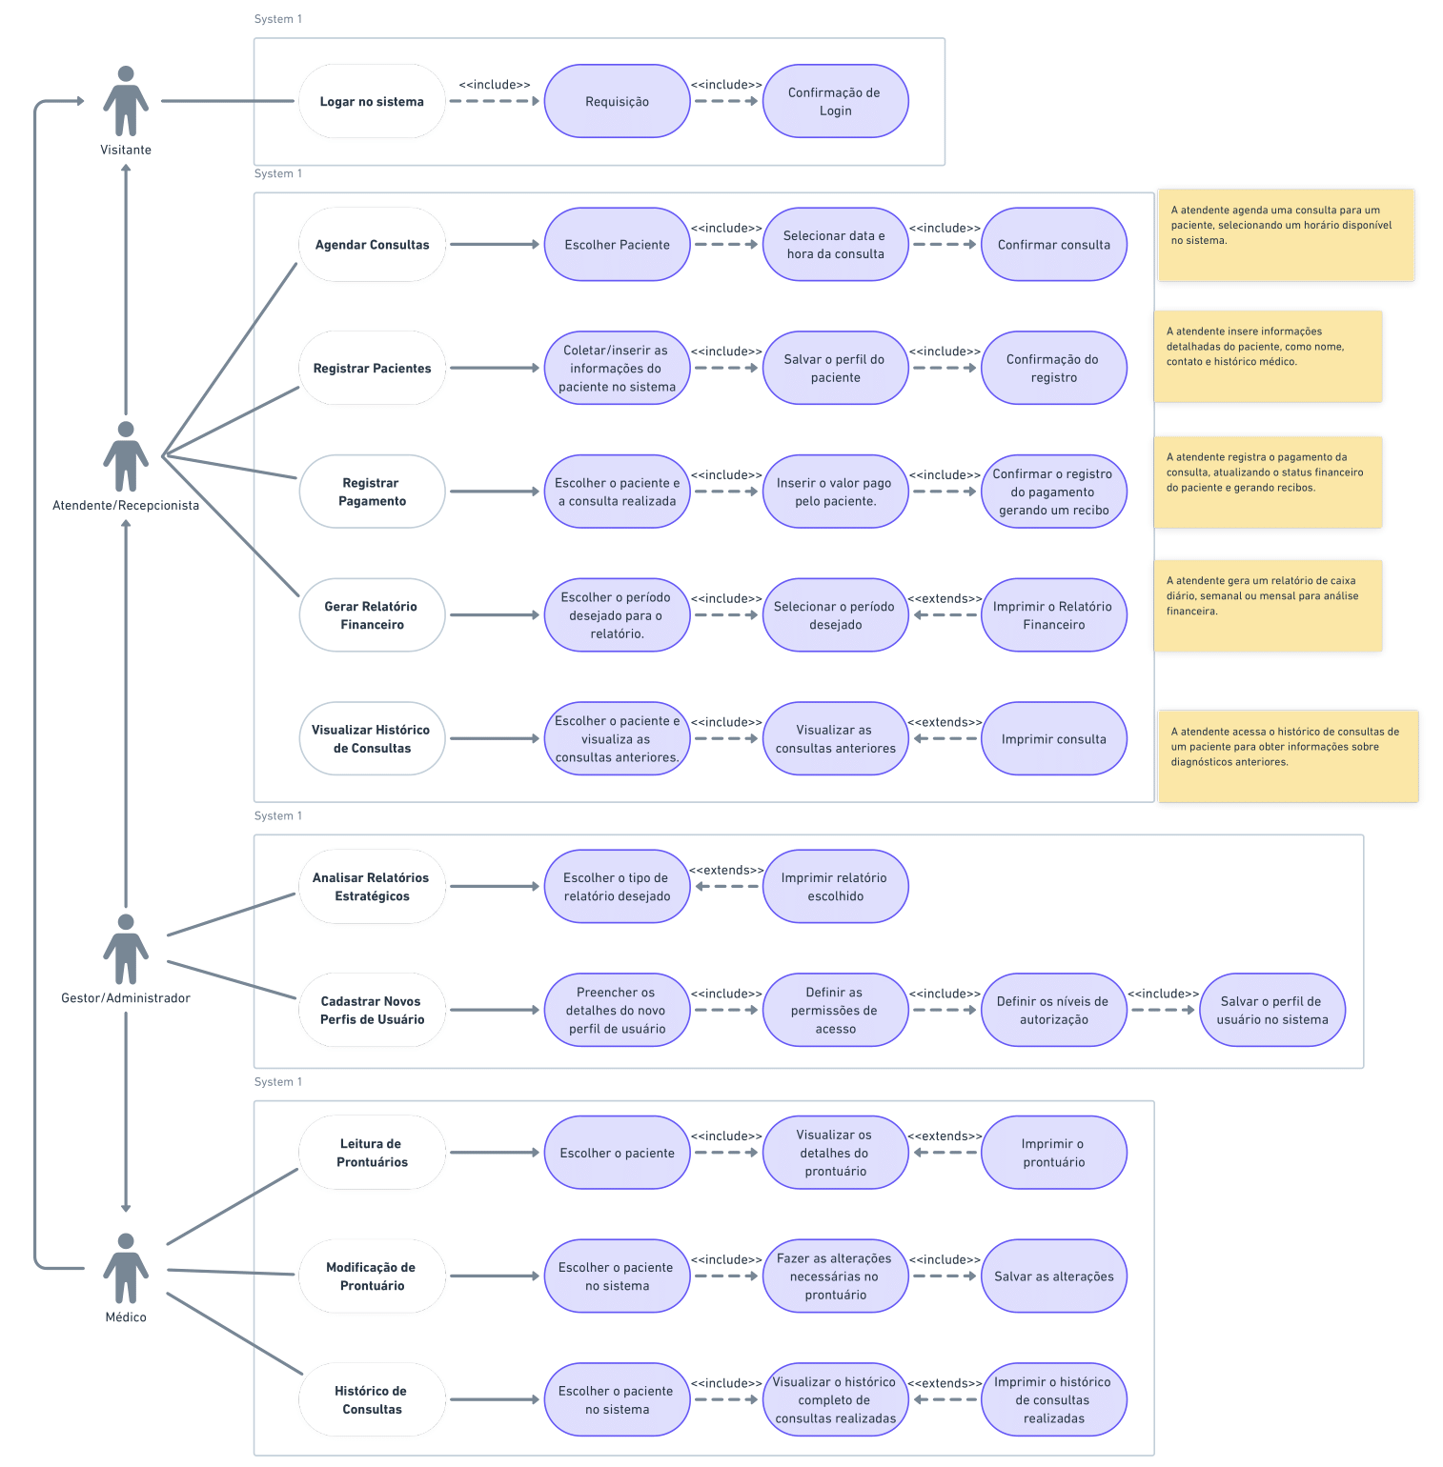

* 1. **Diagrama Entidade-Relacionamento**

O diagrama ER (Entidade-Relacionamento) é uma representação gráfica utilizada na modelagem de sistemas e bancos de dados. Ele descreve a estrutura lógica do sistema, mostrando as entidades (objetos ou conceitos) envolvidos e os relacionamentos entre eles. Esse diagrama é fundamental para compreender como os dados estão organizados e interagem no sistema.

As associações são representações dos relacionamentos entre as entidades no diagrama ER. Elas indicam como uma entidade se relaciona com outra e podem ser do tipo um-para-um, um-para-muitos ou muitos-para-muitos. As cardinalidades são usadas para expressar quantos elementos de uma entidade estão relacionados com a outra entidade. Elas ajudam a definir as restrições e a natureza dos relacionamentos.

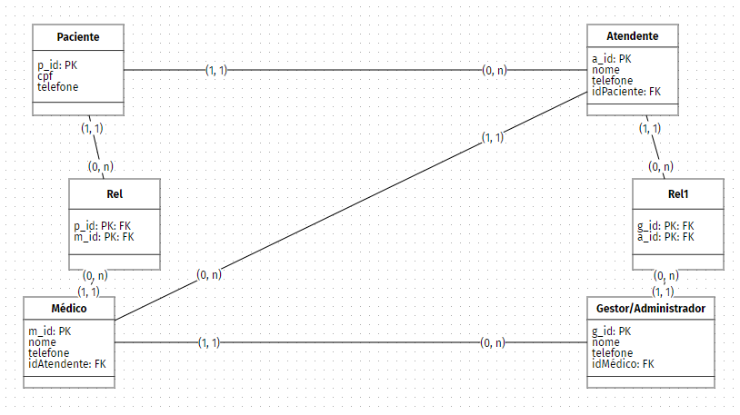

* 1. **Diagrama de Atividades ou de Sequência**

Diagrama de Sequência: O diagrama de sequência é uma representação visual que ilustra as interações e a ordem de mensagens trocadas entre objetos em um cenário específico de um sistema orientado a objetos.

*NÃO SE APLICA*

Diagrama de Atividades: O diagrama de atividades é uma representação visual que descreve a sequência de atividades e decisões em um processo ou fluxo de trabalho.

*NÃO SE APLICA*

**7. RESTRIÇÕES**

Descreve as restrições que são impostas ao sistema ou ao processo de desenvolvimento. Para a plataforma CLINICAR, listo as restrições abaixo:

* *Necessidade de novas licenças de software;*
* *Custos não cobertos pela métrica;*
* *Imposição de novas tecnologias;*
* *Ambiente físico ou plataformas;*
* *Utilização de diferentes sistemas operacionais;*
* *Deve ser funcional no ambiente web e mobile;*
* *Deve ser responsivo no ambiente web e mobile;*
* *Deve ser compatível com os browsers mais populares (chrome e firefox);*

**8. POLÍTICA DE VERSIONAMENTO**

Descreve como será realizada a política de versionamento do projeto.

* *Gitlab;*
* *Branch Master;*
* *Cada alteração é acompanhada pela equipe antes de cada commit;*
* É mantido um histórico de versão por meio do gitlab e a cada *commit* são executados testes automatizados, por meio do componente de integração contínua do gitlab.

**9. REFERÊNCIAS**

São referências para este documento de visão:

*NÃO SE APLICA*